승천주일 예배
교회, 은혜의 모델하우스 (디모데전서 1:12-20)
2025년 6월 1일
↓는 하나님께서 오시는 시간 ↑는 우리가 하나님께 가는 시간
하나님께 나아감
* 초대↓
* 송영↑ 찬송가 4,9장
* 사도신경↑
고백과 사죄
십계명↓
고백의 기도↑
사죄의 선언↓
필요를 아뢰는 기도↑
감사의 찬송↑ 시편 32편
말씀으로 오심
성경↓ 디모데전서 1:12-20 (신약 337쪽)
조명을 위한 찬송↑ 453장
어린이 말씀↓
말씀↓ “교회, 은혜의 모델하우스”
감사의 찬송↑ 313장
보이는 말씀: 성찬으로 오심
성찬↓↑
감사의 찬송↑ 27장
감사로 응답
감사의 예물↑
헌신/감사의 기도↑
주기도문↑
파 송
* 파송의 찬송↓↑ 242장
* 축도↓
* 표에는 일어서기 바랍니다. 몸이 편찮으신 분은 앉아 계세요.
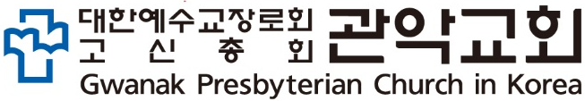
08819서울특별시 관악구 대학길 52(신림동), 3층
http://www.GwanakChurch.org전화: 070-8682-3991

`설교 말씀 개요: 교회, 은혜의 모델하우스(디모데전서 1:12-20)
교회를 은혜의 모델하우스로 삼으신 하나님께 감사 찬송드립시다.

1. 우리에게 능력과 직분 주신 은혜 감사! (12절)
빌립보서 4:13(신약 322)
“내게 능력 주시는 자 안에서 내가 모든 것을 할 수 있느니라”

디모데후서 1:14
“우리 안에 거하시는 성령으로 말미암아 네게 부탁한 아름다운 것을 지키라”

2. 구원의 은혜 감사!(13-14절)

3. 은혜의 모델 하우스로 만든 은혜 감사! (15-16절)

4. 하나님께 영광! (17절)

5. 은혜의 수단을 성실히 사용하자(18-20절)

사역 (私譯 private translation) 디모데전서 1:12-20
공인성경 번역(개역 개정)이 더 권위있습니다. 사역은 말씀을 잘 이해하도록 참고로 제공합니다.
12 나를 능력있게 하신 그리스도 예수 우리 주께 감사한다. 왜냐하면 나를 믿음직하다고 여기셔서 직분을 맡기셨기 때문이다
-- 13 먼저 번에는 신성모독하는 자, 핍박자, 폭행자였던 자를.
그러나 나는 불쌍히 여김을 받았다.
왜냐하면 믿음이 없을 때 알지 못하고 했기 때문이다.
14 그러나, 우리 주님의 은혜가 그리스도 예수 안에 있는 믿음과 사랑과 함께 엄청나게 넘쳤다.
15 믿을 만하다, 이 말씀이여, 완전히 받을 만하도다: 그리스도 예수께서 죄인들을 구원하시려고 세상에 오셨다는 말씀은. 내 자신은 그들 죄인들 가운데 제일 먼저다.
16 그러나 이를 위해 나는 불쌍히 여김을 받았다. 즉, 그리스도 예수께서 먼저 나에게 모든 오래 참음을 보여 주셔서, 앞으로 그분을 믿어 영원한 생명을 얻게 될 사람들의 모델이 되도록 하기 위해.
17 영원한 그 왕께, 썩지 않고 보이지 않고 오직 하나이신 하나님께, 존귀와 영광이 영원히! 아멘
18 아들 디모데야, 이 명령을 네게 전수하는데, 너 위에 온, 앞서 인도한 예언들을 따라, 네가 그것들 안에서 선한 싸움을 계속 싸우도록 하기 위해서다.
--19 믿음과 좋은 양심을 가지면서.
어떤 사람들은 그것 (양심)에서 떠나면서 믿음에 관하여는 파선하였다.
20 그들 가운데 후메네오와 알렉산더가 있으니, 그들을 나는 사단에게 넘겨 주었는데, 징계를 받음으로서 더 이상 신성모독하지 않게 하려 함이라.

설교 말씀 생각하며 순종하기
1. 하나님께서 바울을 충성되게 여기시는 것은 하나님께서 먼저 바울에게 무엇을 주셨기 때문입니까?
- 내가 하나님을 계속 해서 믿기 때문에 신실한 사람으로 변하게 된 경험을 함께 나누어 봅시다.

2. 하나님께서 은혜 주셔서 바울이 하나님을 향한 믿음과 사람을 향한 사랑이 넘치게 되었습니다.
- 나는 하나님의 은혜로 믿음과 사랑에서 성장하고 있습니까?

3. 바울이 자기에 대해 “죄인 중에 괴수니라”고 말합니다. 바울은 어떤 큰 죄를 지었습니까?
- 하나님이 바울을 불쌍히 여기시면서 앞으로 주님을 믿을 사람에 대한 모델하우스로 삼았습니다.
바울은 어떤 점에서 모델하우스입니까?
- 나는 어떤 점에서 다른 사람에게 모델하우스 역할을 합니까?

4. 바울은 자기에게 주신 하나님의 은혜에 대해 말하다가 하나님을 찬송(송영)합니다.
- 나에게 주신 하나님의 은혜 때문에 찬송(송영)을 올려 드립시다.

5. 은혜의 사단 세 가지를 나는 어떻게 더 잘 사용해야 할까요?
- 권징(개인적 권징, 공동체의 권징)의 유익은 무엇입니까?

메모

웨스트민스터 대교리문답 제119-121문답
제4계명, 안식일을 기억하여 거룩하게 지키라(2)
문119 제4계명에서 금하는 죄들은 무엇입니까?
답 제4계명에서 금하는 죄들은, 요구된 의무들을 이행하지 않는 모든 것, 그 의무들을 부주의하고 태만하고 무익하게 이행하는 것과 그 의무들에 대해 싫증을 느끼는 것, 게으름으로 그날을 모독하는 것과 그 자체로서 죄 되는 일을 행함과, 또 세상 일들이나 오락에 대한 불필요한 행동과 말과 생각들로 범하는 죄입니다.
--------------------------------------------------
1. 그릇된 ( )
1) 부주의, 태만, 무익하게 이행
2) 의무들에 싫증을 느낌
“너희가 이르기를 월삭이 언제 지나서 우리가 곡식을 팔며 안식일이 언제 지나서 우리가 밀을 내게 할꼬 …”(암 8:5)

“만군의 여호와가 이르노라 너희가 또 말하기를 이 일이 얼마나 번거로운고 하며 코웃음치고 훔친 물건과 다리 저는 것, 병든 것을 가져왔느니라 너희가 이같이 봉헌물을 가져오니 내가 그것을 너희 손에서 받겠느냐 이는 여호와의 말이니라”(말 1:13)

2. ( )
1) 게으름으로 그날을 모독
2) 그 자체로서 죄되는 일을 행함(마 12:10, 14)
“이 외에도 그들이 내게 행한 것이 있나니 당일에 내 성소를 더럽히며 내 안식일을 범하였도다”(겔 23:38)

3. ( )한 행동과 말과 생각
1) 세상 일들
2) 오락
“만일 안식일에 네 발을 금하여 내 성일에 오락을 행하지 아니하고 안식일을 일컬어 즐거운 날이라, 여호와의 성일을 존귀한 날이라 하여 이를 존귀하게 여기고 네 길로 행하지 아니하며 사사로운 말을 하지 아니하면”(사 58:13)
* 제임스 1세(6세)&찰스 1세의 ‘오락 포고령’(Declaration of Sports, 1618, 1633) – 윌리엄 로드
- 청교도들과의 대립(조지 뷰캐넌의 혹독한 훈육)
- 설교단에서 포고령을 읽지 않으면 목사직 박탈
- 도박, 곰 사냥, 소 사냥(사냥개 이용, 피 흘리는 것을 보고 즐김) 장려
- 1643년 공적으로 분서(焚書)
--------------------------------------------------
문120 제4계명을 더욱 강화하려고 그것에 첨가한 이유들은 무엇입니까?
답 제4계명을 더욱 강화하려고 그것에 첨가한 이유들은 다음과 같습니다. 첫째, “엿 새 동안은 힘써 네 모든 일을 행할 것이라”하신 말씀에 나타나 있는, 이레 중 엿새를 우리 자신의 일들을 위하여 허락하시고, 제7일은 그분의 특별한 소유가 되는 날임이 계명의 공평성입니다. 둘째, “일곱째 날은 네 하나님 여호와의 안식일”이라 하시고 하나님께서 이 날에 대해서 특별한 예의를 갖출 것을 요구하신 것입니다. 셋째, “엿새 동안 하늘과 땅과 바다와 그 가운데 모든 것을 만들고 일곱째 날에 쉬신” 하나님의 모범입니다. 넷째, “그러므로 나 여호와가 안식일을 복되게 하여 그날을 거룩하게 하였느니라”는 말씀에 나타나 있는 것처럼, 하나님께서 이 날을 복되게 하셔서 이 날을 자기를 예배하는 날로 성별하셨을 뿐만 아니라, 우리가 이 날을 거룩하게 지킬 때 그것이 우리에게 복의 방편이 되도록 정하신 것입니다.
--------------------------------------------------
1. 계명의 ( )
“엿새 동안은 힘써 네 모든 일을 행할 것이라”(출 20:11)
6 vs 1 … 과연 공평한가?
Cf) 동산 각종 나무의 열매 vs 선악을 알게 하는 나무의 열매
“하루의 대가로 6일을 주셨으므로 우리가 그 하루를 그분께 드리고 헌신하는 것에 인색하게 굴어야 할 이유가 없다는 것을 보여주고 계신 것”(칼빈, 『칼빈의 강해설교 십계명』)

2. 특별한 ( )
“일곱째 날은 네 하나님 여호와의 안식일”(출 20:10)

3. 하나님의 ( )
“엿새 동안 하늘과 땅과 바다와 그 가운데 모든 것을 만들고 일곱째 날에 쉬었음이라 …”(출 20:11)
하나님의 형상: 예배, 다스림, 교제, 안식

4. ( )의 방편
“… 그러므로 나 여호와가 안식일을 복되게 하여 그날을 거룩하게 하였느니라”(출 20:11)
1) 예배: 창조와 ( )을 이루신 하나님 예배
→ 이미 시작된 영원한 ( ) 속에 사는 유익
2) 거룩하게 지키는 유익
“우리를 하나님이 주시는 선물을 받는 쪽에 자리해 있는 존재로 보는 주장을 받아들이고 그 주장대로 실천하는 것”
(월터 브루그만, 『안식일은 저항이다』)
→ 오늘날 우리를 지배하는 불안과 강요, 배타주의, 욕망과 죄, 과중한 일에 저항
--------------------------------------------------
문121 제4계명은 왜 ‘기억하라’는 말로 시작합니까?
답 제4계명이 ‘기억하라’는 말로 시작하는 것은 한편으로는 안식일을 기억함에서 오는 큰 유익 때문입니다. 즉 우리가 그렇게 함으로써 그 날을 잘 지키도록 준비하는데 도움이 되고, 그 날을 지킴으로써 다른 모든 계명들을 더 잘 지키게 되며, 종교의 요약을 담고 있는 창조와 구원이라는 두 가지 큰 은덕들을 계속 감사히 기억하게 되기 때문입니다. 또 다른 한편으로는 우리가 그 날을 너무 쉽게 잊어버리기 때문입니다. 이는 우리 안에 그 날에 대한 본성의 빛이 더 약한 반면에, 그 계명은 우리가 다른 때에는 합법적으로 할 수 있는 일들에 대한 본성의 자유를 제한하고, 안식일이 이레 중에 단 한번만 오고 그 사이에 많은 세상적 일들이 일어나서, 너무나 자주 우리의 마음을 그 날을 준비하거나 거룩하게 하려는 생각에서 멀어지게 하기 때문입니다. 더불어 사단은 그의 도구들을 동원하여 필사적으로 그 날의 영광뿐만 아니라 심지어는 그 기억조차 박멸하여 온갖 불신과 불경건을 조장하려 하기 때문입니다.
--------------------------------------------------
1. 기억의 유익
1) 안식일을 잘 지키도록 준비
2) 안식일을 위한 일상, 일상을 위한 안식일
3) 창조와 구원의 은덕들 계속 감사하며 기억

2. ( )의 예방
1) 안식일에 대한 본성의 빛이 더 약함: 분주한 불순종, 게으른 순종
2) 일상적으로 합법적인 일들에 대한 본성의 자유 제한
3) 7일 중 1일: 많은 세상적 일들, 안식일 소홀히 여기기 쉬움
4) 사단이 불신과 불경건 조장
“너희 조상들이 이같이 행하지 아니하였느냐 그래서 우리 하나님이 이 모든 재앙을 우리와 이 성읍에 내리신 것이 아니냐 그럼에도 불구하고 너희가 안식일을 범하여 진노가 이스라엘에게 더욱 심하게 임하도록 하는도다 하고”(느 13:18)

3. 쉬지 않으시는 안식일의 주인
1) 창조뿐만 아니라 구원을 위한 일을 다 이루심
“다 이루었다 하시고 머리를 숙이니 영혼이 떠나가시니라”(요 19:30)
2) 우리의 안식을 위해 지금도 일하고 계심
“그는 하나님 우편에 계신 자요 우리를 위하여 간구하시는 자시니라”(롬 8:34)
3) 이미 시작된 안식을 누리며, 장차 들어갈 완전한 안식을 기다림
“그런즉 안식할 때가 하나님의 백성에게 남아 있도다”(히 4:8)
※ 주 중에 유튜브에서 “정영철 시편 119편”을 검색하여 들으며 연습하세요.
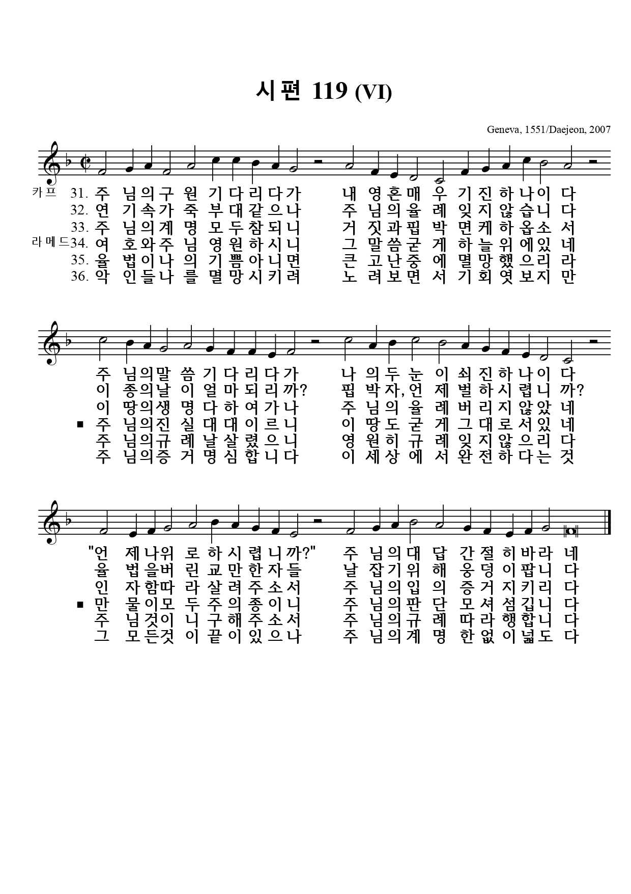

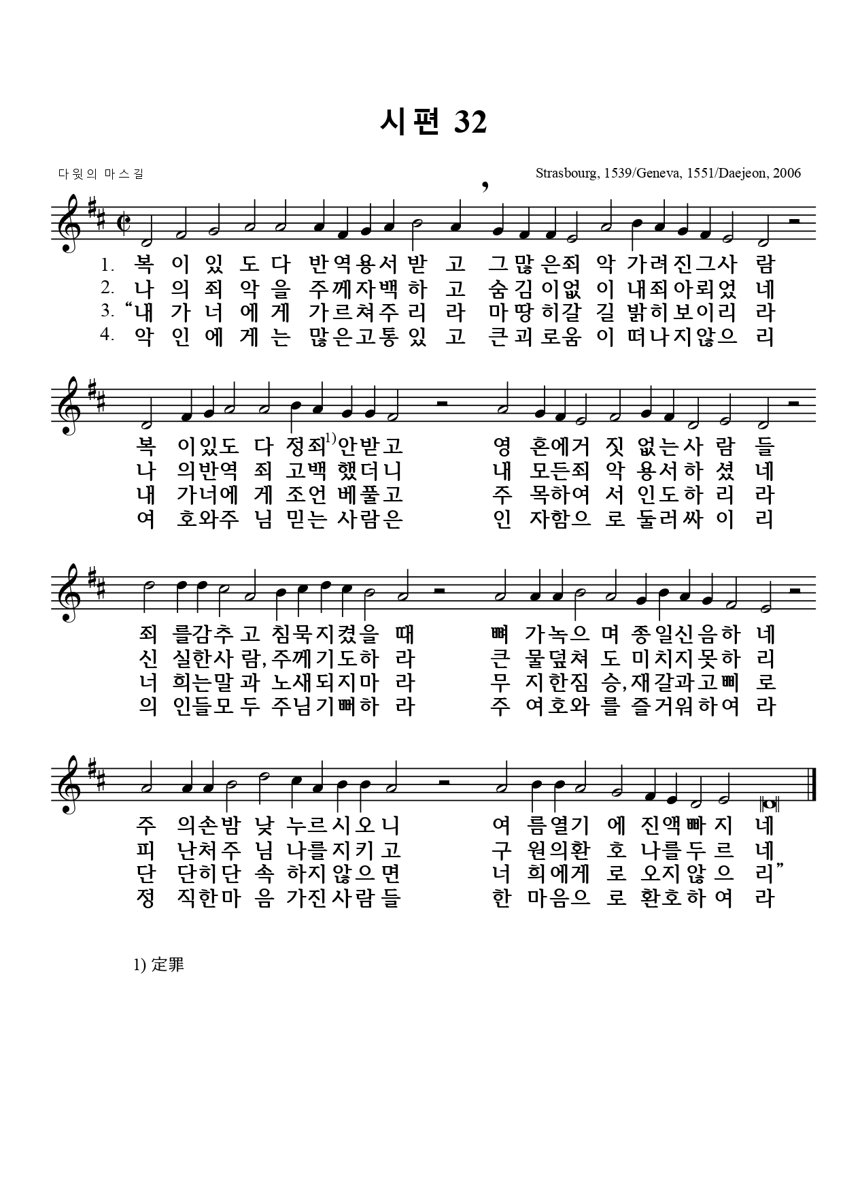
외울 말씀
지난주: 너희의 믿음의 역사와 사랑의 수고와 우리 주 예수 그리스도에 대한 소망의 인내를 우리 하나님 아버지 앞에서 끊임없이 기억함이니 (살전 1:3)
이번주: 미쁘다 모든 사람이 받을 만한 이 말이여 그리스도 예수께서 죄인을 구원하시려고 세상에 임하셨다 하였도다 죄인 중에 내가 괴수니라 (딤전 1:15)
알림
- 처음 방문하신 분들 환영합니다. 예배 후 “목양실”(가운데 사무실)로 오시면 교회에 대하여 소개해 드리겠습니다.
- 이명 성도 환영: 최하람(대학생, 1-2구역, 절제조) 부산 신흥교회로부터.
- 오후 1시 교리공부: 웨스트민스터 대교리문답 공부에 모두 참석해 주세요.
- 이번주 금요기도회(6/6) 인도: 유해신 목사
- 다음 주일 예배 찬송 시편 119편 주 중에 연습해 주세요. (주보 10쪽).
- 6/21(토) 오전 10시 걷기 모임, 장소: 관악산 입구, 준비물: 생수, 돗자리
- 예배당 뒷정리: 매월 둘째, 넷째 주 오후 2시30분에 3명씩 청소를 합니다. 가능한 날짜를 정하셔서 예배당 뒷편 종이에 이름을 적어 신청해주세요.
- 새가족 도우미 모집: 주일 예배 때 함께 있어 주고 주중에 한 번 전화(5주일간)-
신청: 교역자들에게
- 예배 시작하기 전에 미리 와서 기도로 준비합시다.
- 식사 순서: 어린이, 임산부, 연세 있으신 성도, 처음 방문하신 분이 먼저 식사를 받을 수 있도록 앉아서 기다려주세요.
- 센터스퀘어 주차장 주차권 발급: 나가실 때 나눔조 조장(집사)에게 신청
오늘의 성경 한 장 가정에서 매일 성경 한 장씩 읽고 찬송합시다.
6/2(월) | 6/3(화) | 6/4(수) | 6/5(목) | 6/6(금) | 6/7(토)
디모데후서 1장 | 디모데후서 2장 | 디모데후서 3장 | 디모데후서 4장 | 디도서 1장 | 디도서 2장
찬송 368장 | 찬송 171장 | 찬송 시편 119편 | 찬송 5장 | 찬송 428장 | 찬송 15장
주일오전예배 오전 11시 (교회당)
주일오후 성경공부와 친교 오후 1시 (교회당)
매월 첫째/셋째/다섯째주- 교리공부, 둘째주- 나눔조모임, 넷째주- 부서모임
수요노방전도 오전 11:40 (교회당인근)
금요기도회 저녁 8시 (교회당, 유튜브)
새벽기도회 월-토 오전 6:30 말씀 영상 업로드합니다. (유튜브)
다음 주일예배 에베소서 3:14-21, “기도, 성전 착공가(着工歌)”

